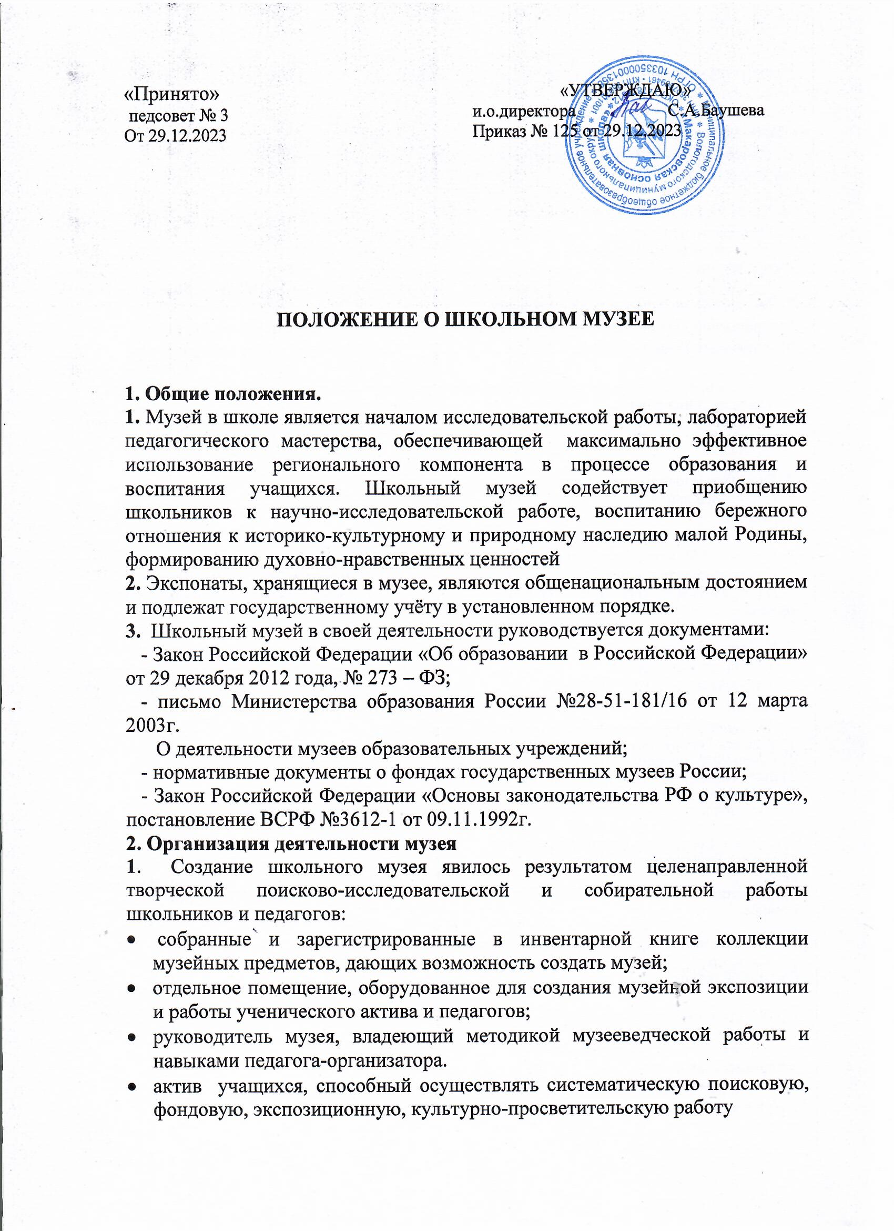

**2.** Профиль школьного музея определяется целесообразностью и характером имеющихся экспонатов. Вопрос об открытии школьного музея решается педагогическим коллективом школы при согласовании с местными органами управления по образованию.

**3.** Вопрос об открытии музея решается советом школы или педагогическим советом.

Решение об открытии музея согласовывается с районными управлениями по образованию и культуре, и оформляется приказом директора образовательного учреждения.

Учет и регистрация школьного музея осуществляются в соответствии с инструкцией о паспортизации.

**3. Функции музея**

Основными функциями музея являются:

* документирование истории и культуры родного края;
* осуществление музейными средствами деятельности по воспитанию, обучению, развитию, социализации обучающихся;
* организация культурно-просветительской, методической, информационной и иной деятельности, разрешенной законом;
* развитие детского самоуправления.

**4. Руководство деятельностью школьного музея**

Общее руководство деятельностью музея осуществляет руководитель образовательного учреждения.

Непосредственное руководство практической деятельностью музея осуществляет руководитель музея, назначенный приказом по образовательному учреждению.

Текущую работу музея осуществляет совет музея. Совет музея избирается из состава постоянных членов кружка на 1-м заседании на период учебного года. Заседания совета музея проводятся 1 раз в триместр. Могут проводиться в различных формах. Ежегодно члены Совета музея отчитываются о результатах своей деятельности на последнем в учебном году заседании.

В целях оказания помощи школьному музею может быть организован совет содействия или попечительский совет.

**5. Деятельность музея**

**Директор школы -**

* осуществляет непосредственный контроль за организацией деятельности школьного музея;
* назначает приказом по школе руководителя музея из числа педагогических работников;
* несёт ответственность за обеспечение условий сохранности музейного фонда;
* руководит формированием единой системы использования школьного музея во всей структуре школьной жизни.

**Заместитель директора по воспитательной работе(заместитель директора по дополнительному образованию)-**

* обеспечивает плановое изучение педагогическим коллективом научного и воспитательного потенциала школьного музея в образовательном и воспитательном процессах;
* организует изучение, обобщение и распространение лучшего опыта работы педагогов по совершенствованию процесса обучения и воспитания средствами музея;
* планирует работу краеведческих кружков, экскурсий, других форм деятельности школьного музея.

**Руководитель школьного музея –**

* комплектует и организует работу ученического актива школьного музея, с которым осуществляет плановую поисково-собирательную, учётно-хранительную, экскурсионную и выставочную работы;
* ведёт в инвентарной книге учёт подлинных материалов, поступающих в школьный музей, обеспечивает их систематизацию, правильное хранение и экспонирование;
* ведёт плановую научно-исследовательскую работу в архивах, библиотеках по комплектованию документов музейного фонда;
* обеспечивает связь школьного музея с музеями, Советом ветеранов Великой Отечественной войны, советом ветеранов педагогического труда;
* принимает участие в смотре работы школьных музеев.

**Совет музея -**

* изучает литературно-исторические и другие источники соответствующей профилю музея, тематики;
* систематически пополняет фонды музея путем активного поиска в туристских походах, экскурсиях;
* ведет строгий учет фондов в инвентарной книге, обеспечивает сохранность музейных предметов;
* создает и обновляет экспозиции, выставки;
* проводит экскурсионно-лекторскую и массовую работу для учащихся.
* работает в контакте с краевым детско-юношеским центром туризма.
* устанавливает и поддерживает связь со школьными музеями соответствующего профиля.
* деятельности школьного музея;

назначает приказом по школе руководителя музея из числа педагогических

**6. Реорганизация (ликвидация) школьного музея**

Вопрос о реорганизации (ликвидации) музея, а также о судьбе его коллекций решатся учредителем по согласованию с вышестоящим органом управления образованием.

Для передачи фондов школьных музеев в государственный или общественный музей создается специальная музейная комиссия.

Паспорт школьного музея при закрытии передается в районный краеведческий музей.

Срок действия настоящего Положения не ограничен.